Содержание
1 Описание порядка работы с интерфейсом «Каталог товаров, работ, услуг» 2
1.1 Создание новой записи в каталоге товаров, работ, услуг 2
1.2 Заполнение раздела «Единицы измерения» 5
1.3 Заполнение раздела «Характеристика товара (работы, услуги)» 8
1.4 Заполнение раздела «Информация о технических регламентах и стандартах» 11
1.5 Заполнение раздела «Информация об общероссийских и международных классификаторах» 13
1.6 Заполнение раздела «Типовые контракты и условия контрактов» 15
1.7 Заполнение раздела «Перечень товаров, работ, услуг» 16
1.8 Перевод состояния документа 20

Описание порядка работы с интерфейсом «Каталог товаров, работ, услуг»

Создание новой записи в каталоге товаров, работ, услуг

Для того чтобы перейти к интерфейсу «Каталог товаров, работ, услуг» в строке поиска введите «Каталог товаров, работ, услуг», затем перейдите на вкладку «Каталог товаров, работ, услуг» (Рисунок 1).
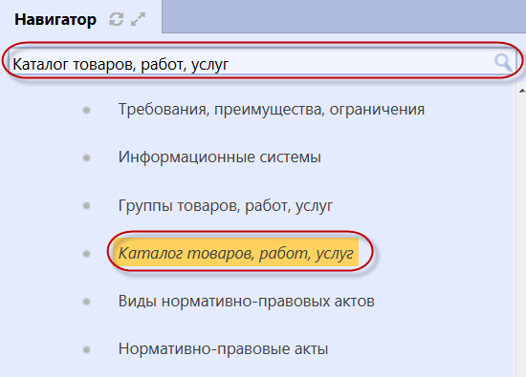
Рисунок 1− Переход к интерфейсу «Каталог товаров, работ, услуг»

Нажмите на кнопку «Операции» и выберите «Создать запись». В результате откроется форма, содержащая разделы каталога товаров, работ, услуг (Рисунок 2).
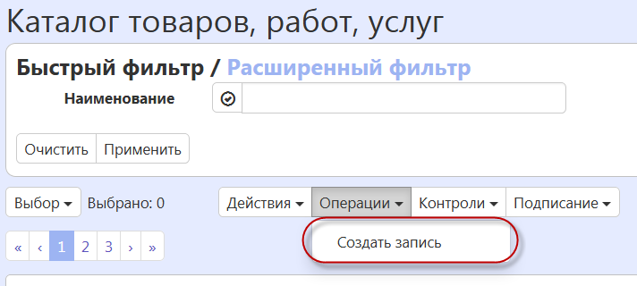
Рисунок 2 − Выбор операции «Создать запись»

Перейдите в раздел «Товар (работа, услуга)» и заполните поля данного раздела ( Рисунок 3). Поля, обязательные для заполнения, отмечены знаком «*».
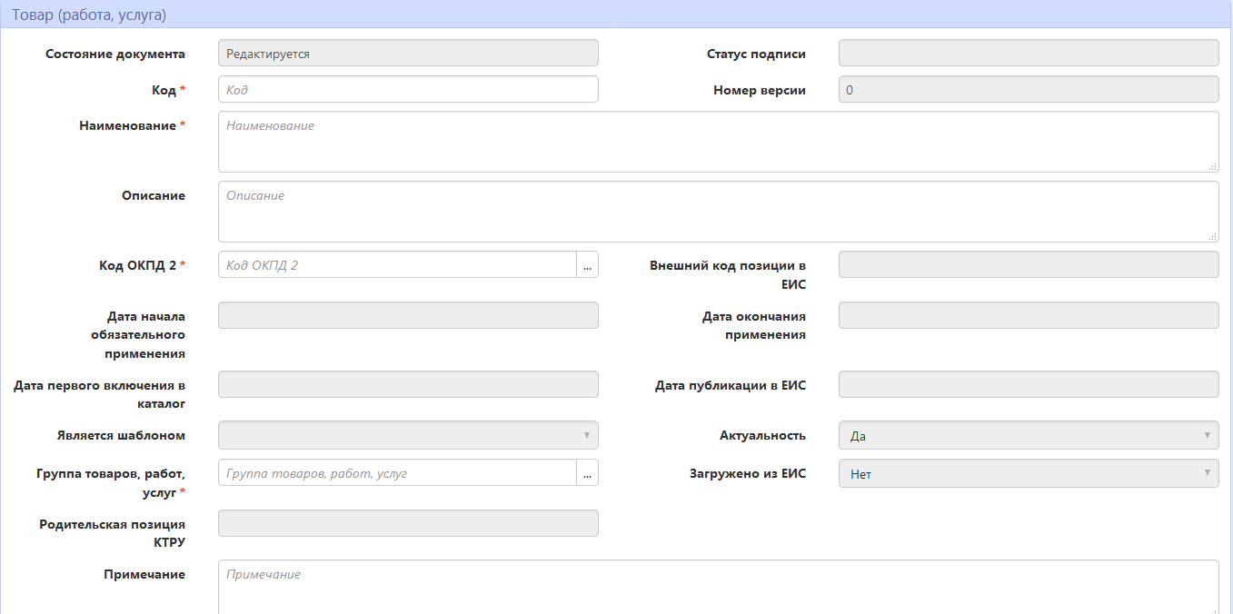
Рисунок 3 − Раздел «Товар, работа, услуга»

В полях «Код», «Наименование» и «Описание» введите значение с клавиатуры.

В поле «Код по ОКПД 2» выберите значение из справочника. Для этого нажмите на кнопку для вызова справочника (Рисунок 4).
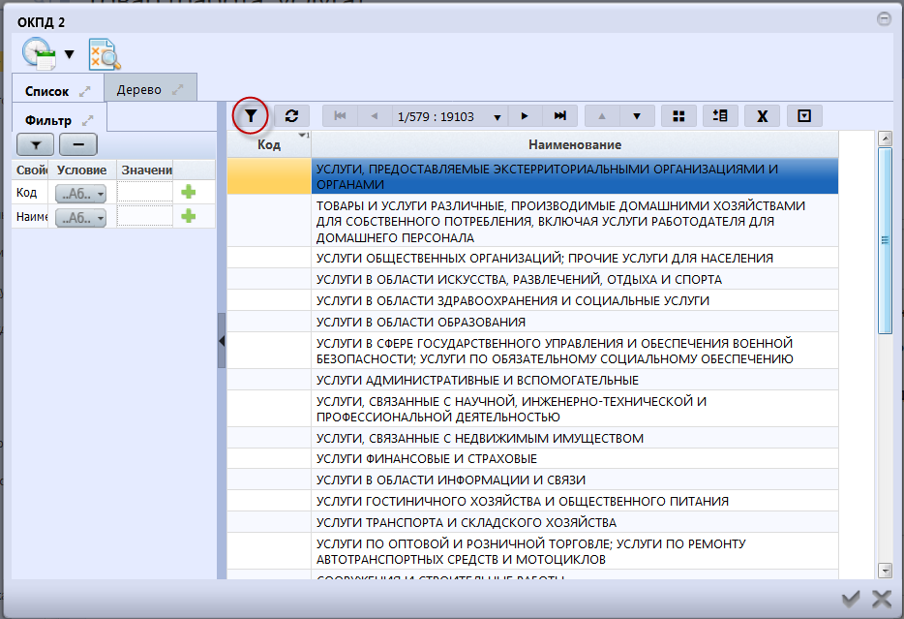
Рисунок 4 − Справочник «ОКПД2»

Воспользуйтесь быстрым фильтром для поиска необходимого значения. Для этого нажмите на кнопку «Быстрый фильтр», укажите значение в поле быстрого фильтра и нажмите на кнопку «Обновить данные» (Рисунок 5).
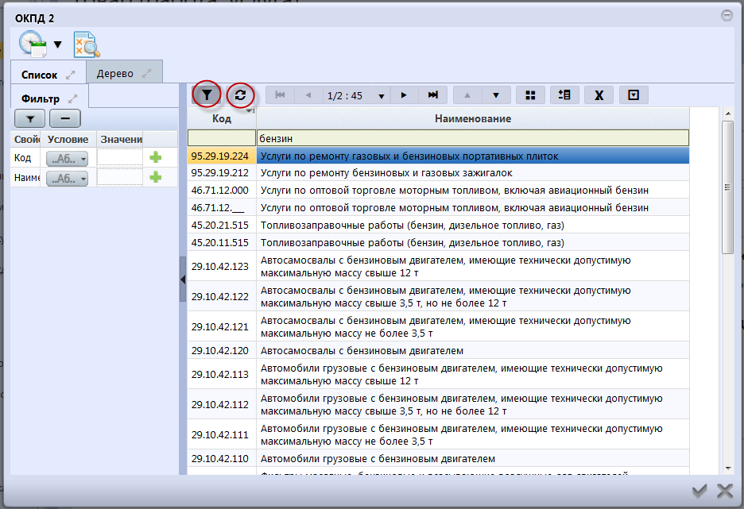
Рисунок 5 − Быстрый фильтр в справочнике «ОКПД2»

Для выбора найденного значения нажмите на кнопку «Готово» (Рисунок 6).
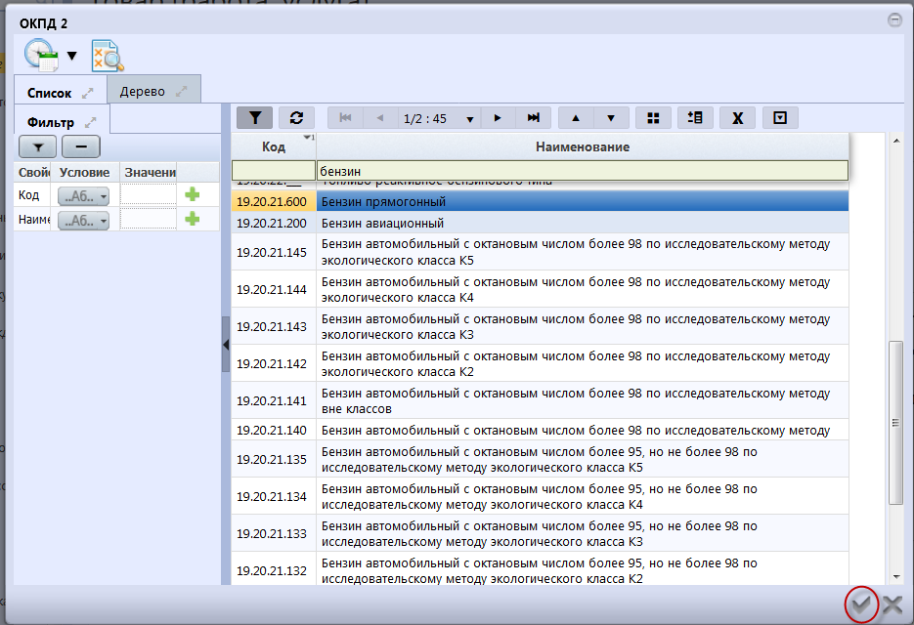
Рисунок 6 − Выбор записи из справочника «ОКПД2»

В поле «Группа товаров, работ, услуг» выберите значение из справочника.

Нажмите на кнопку «Сохранить» для сохранения сделанных изменений (Рисунок 7).
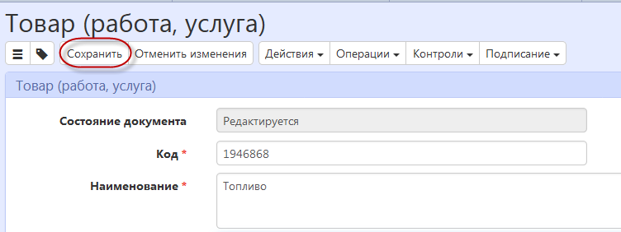
Рисунок 7 − Сохранение изменений

Заполнение раздела «Единицы измерения»

Перейдите в раздел «Единицы измерения» (Рисунок 8).
Рисунок 8 − Раздел «Единицы измерения»

Нажмите на кнопку «Операции» и выберите «Создать запись» (Рисунок 9).
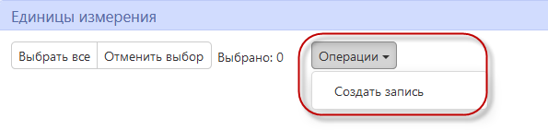
Рисунок 9 − Создание новой записи в разделе «Единицы измерения»

Заполните поле «Единицы измерения ОКЕИ». Для этого нажмите на кнопку для вызова справочника (Рисунок 10).
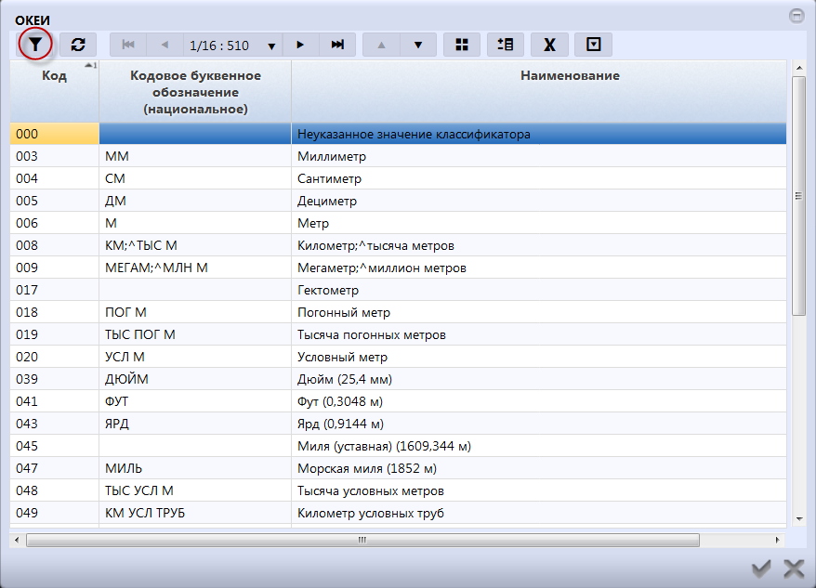
Рисунок 10 − Справочник «ОКЕИ»

Воспользуйтесь быстрым фильтром для поиска необходимого значения. Для этого нажмите на кнопку «Быстрый фильтр», укажите значение в поле быстрого фильтра и нажмите на кнопку «Обновить данные» (Рисунок 11).
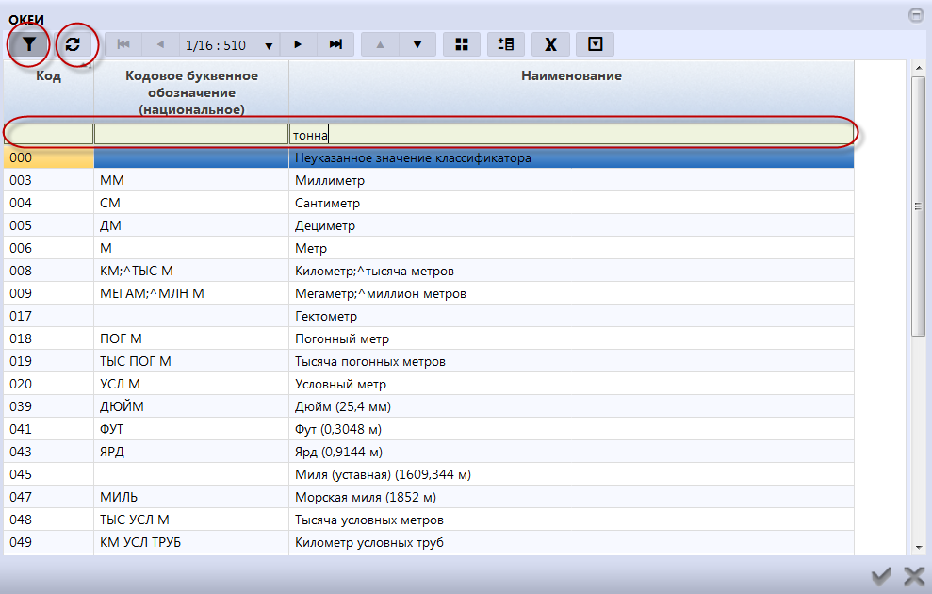
Рисунок 11 − Быстрый фильтр в справочнике «ОКЕИ»

Для выбора найденного значения нажмите на кнопку «Готово» (Рисунок 12).
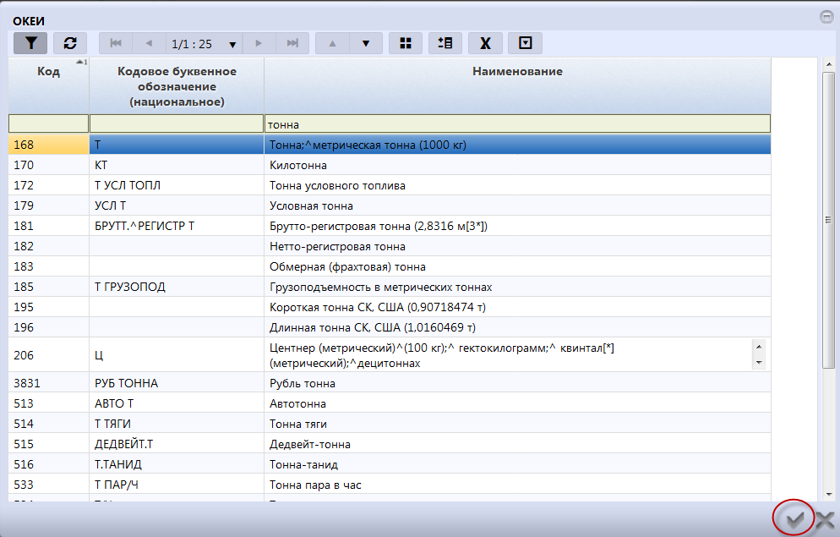
Рисунок 12 − Выбор записи из справочника «ОКЕИ»

Нажмите на кнопку «Сохранить» для сохранения сделанных изменений (Рисунок 13). Затем нажмите на кнопку «Готово».
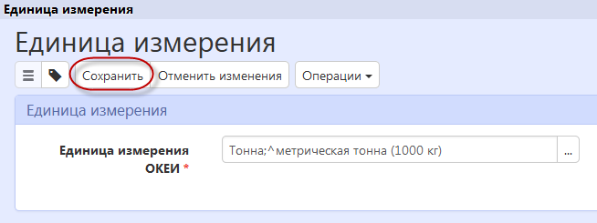
Рисунок 13 − Сохранение записи в разделе «Единицы измерения»

Заполнение раздела «Характеристика товара (работы, услуги)»

Перейдите в раздел «Характеристика товара (работы, услуги)» (Рисунок 14).
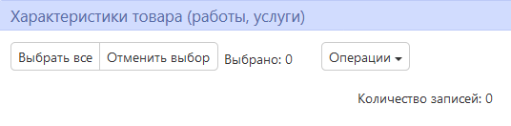
Рисунок 14 − Переход в раздел «Характеристика товара (работы, услуги)»

Нажмите на кнопку «Операции» и выберите «Создать запись» (Рисунок 15).
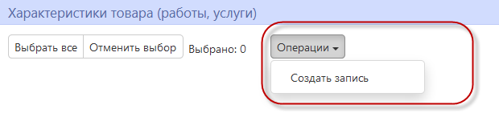
Рисунок 15 − Создание новой записи в разделе «Характеристика товара (работы, услуги)»

Поле «Вид характеристики» заполните путем выбора значения из выпадающего списка:

значение «Неизменяемая заказчиком» предполагает, что пользователь не может вносить изменения в параметры характеристики;

значение «Изменяемая заказчиком с выбором одного значения» предполагает, что пользователь может изменять параметры характеристики, при этом добавление характеристики допускается только один раз;

значение «Изменяемая заказчиком, выбор нескольких значений» предполагает, что пользователь может изменять параметры характеристики, при этом добавление характеристики допускается несколько раз.

В случае если, тип характеристики «Качественная», в поле «Тип характеристики» из выпадающего списка выберите значение «Качественная». В этом случае для заполнения доступны следующие поля (Рисунок 16) (поля, обязательные для заполнения, отмечены знаком «*»):
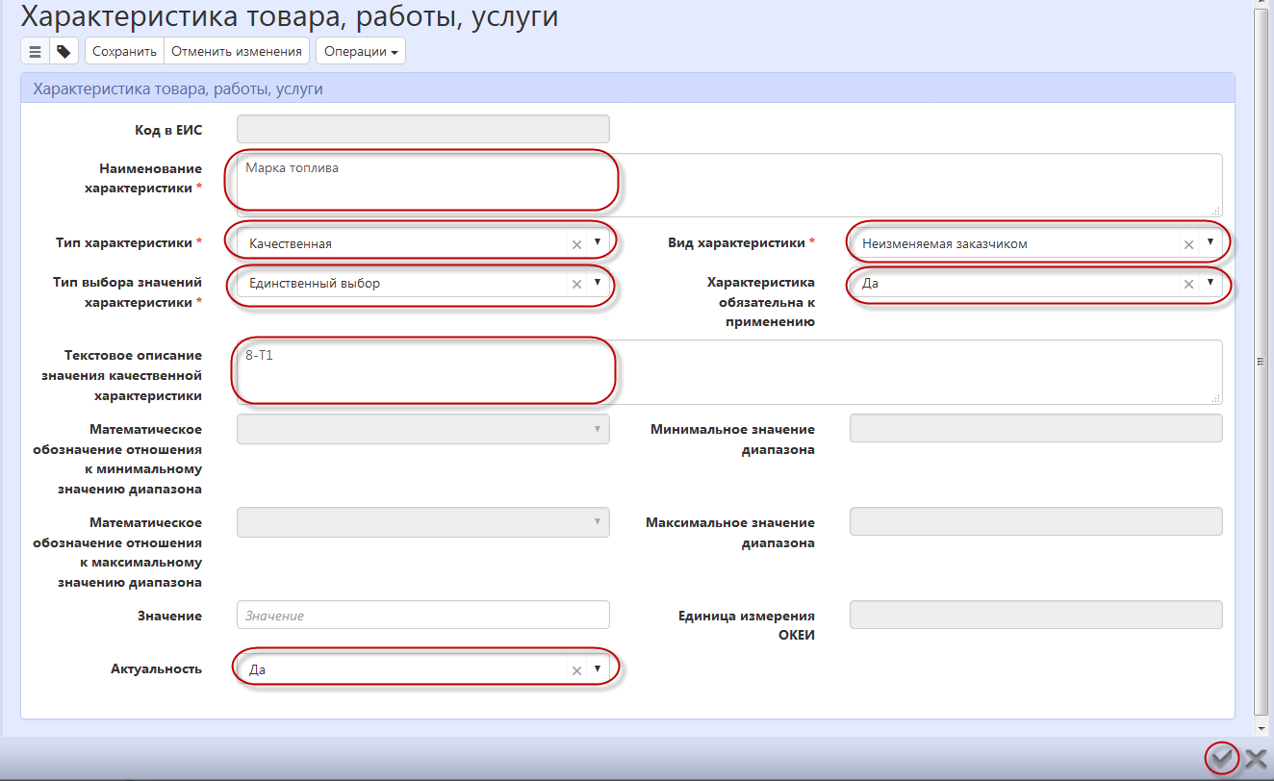
Рисунок 16 − Заполнение раздела «Характеристика товара, работы, услуги» с типом характеристики «Качественная»

В полях «Наименование характеристики», «Текстовое описание значения качественной характеристики» введите значение с клавиатуры.

В полях «Тип выбора значений характеристики», «Характеристика обязательна к применению», «Актуальность» выберите значение из выпадающего списка.

В случае если, тип характеристики «Количественная», в поле «Тип характеристики» из выпадающего списка выберите значение «Количественная». В этом случае для заполнения доступны следующие поля (Рисунок 17) (поля, обязательные для заполнения, отмечены знаком «*»):

В поле «Наименование характеристики», введите значение с клавиатуры.

В полях «Тип выбора значений характеристики», «Характеристика обязательна к применению», «Актуальность» выберите значение из выпадающего списка.

Если необходимо указать конкретное значение количественной характеристики, то заполните поле «Значение» (Рисунок 17).
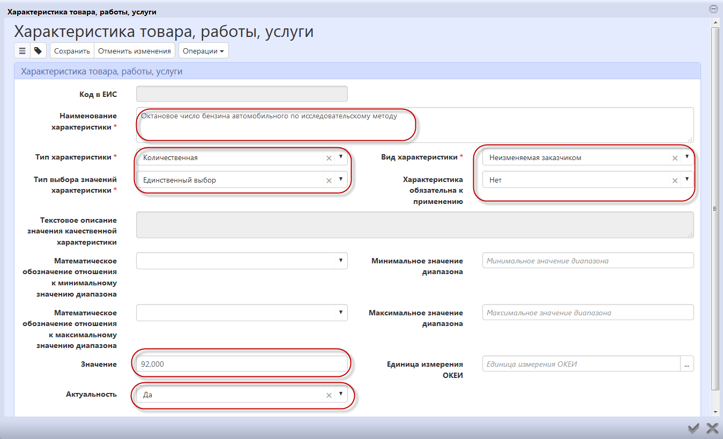
Рисунок 17 − Заполнение раздела «Характеристика товара, работы, услуги» с типом характеристики «Количественная»

Если необходимо указать диапазон значений, то в полях «Математическое обозначение отношения к минимальному значению диапазона» и «Математическое обозначение отношения к максимальному значению диапазона» выберите значение из выпадающего списка, в полях «Минимальное значение диапазона», «Максимальное значение диапазона» введите значение с клавиатуры (Рисунок 19).
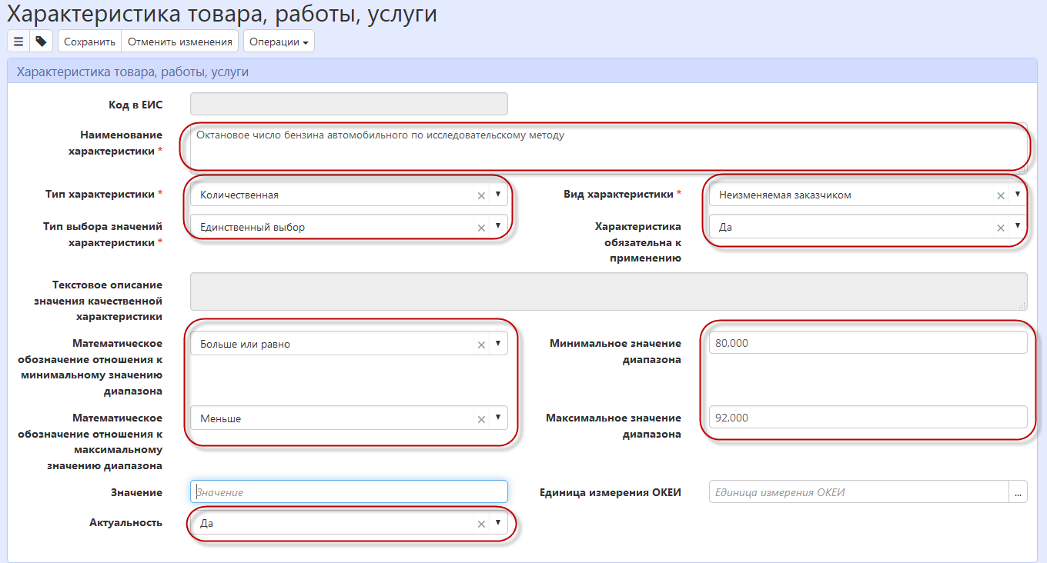
Рисунок 18 − Заполнение раздела «Характеристика товара, работы, услуги» с типом характеристики «Количественная»

При необходимости заполните поле «Единицы измерения ОКЕИ» путем выбора значения из справочника (см. п. 1.2).

Нажмите на кнопку «Сохранить» для сохранения сделанных изменений. Затем нажмите на кнопку «Готово» (Рисунок 16).
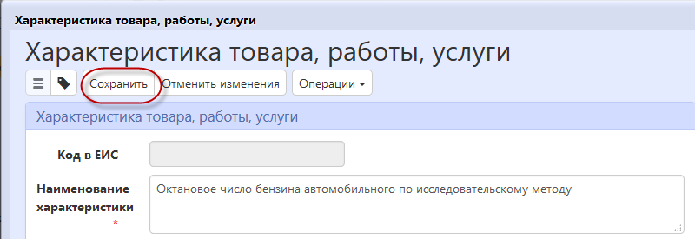
Рисунок 19 − Сохранение записи в разделе «Характеристика товара, работы, услуги»

Заполнение раздела «Информация о технических регламентах и стандартах»

Перейдите в раздел «Информация о технических регламентах и стандартах» (Рисунок 20).
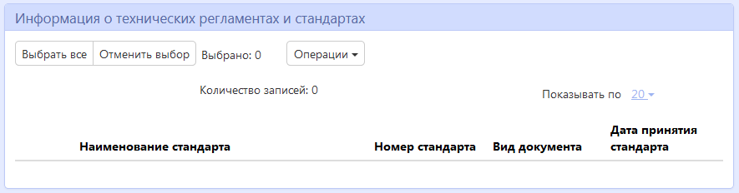
Рисунок 20 − Переход в раздел «Информация о технических регламентах и стандартах»

Нажмите на кнопку «Операции» и выберите «Создать запись» (Рисунок 21).
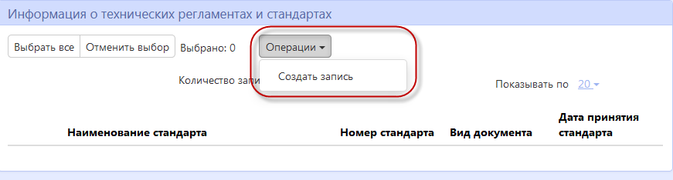
Рисунок 21 − Создание новой записи в разделе «Информация о технических регламентах и стандартах»

Заполните поля данного раздела «Информация о технических регламентах и стандартах» (Рисунок 22). Поля, обязательные для заполнения, отмечены знаком «*».
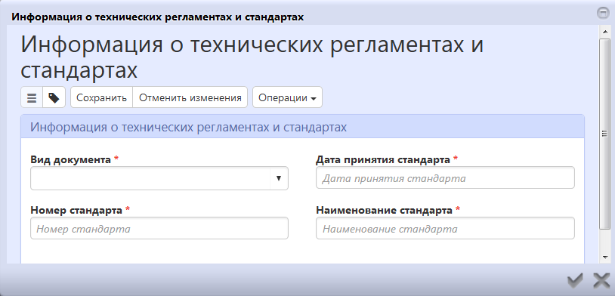
Рисунок 22 − Заполнение раздела «Информация о технических регламентах и стандартах»

В полях «Вид документа» выберите значение из выпадающего списка.

В поле «Дата принятия стандарта» выберите значение из календаря.

Поля «Номер стандарта» и «Наименование стандарта» заполните с клавиатуры.

Нажмите на кнопку «Сохранить» для сохранения сделанных изменений. Затем нажмите на кнопку «Готово» (Рисунок 23).
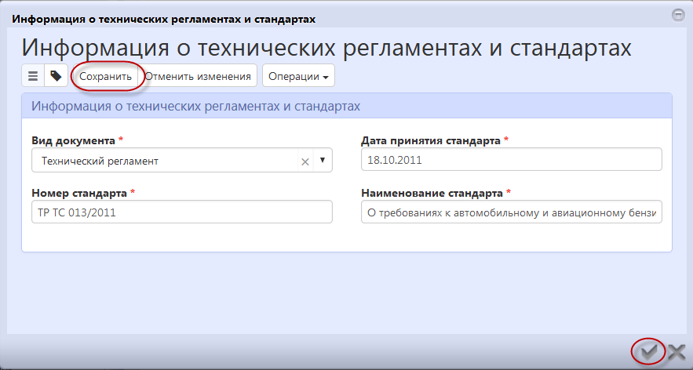
Рисунок 23 − Сохранение новой записи в разделе «Информация о технических регламентах и стандартах»

Заполнение раздела «Информация об общероссийских и международных классификаторах»

Перейдите в раздел «Информация об общероссийских и международных классификаторах» ( Рисунок 24).
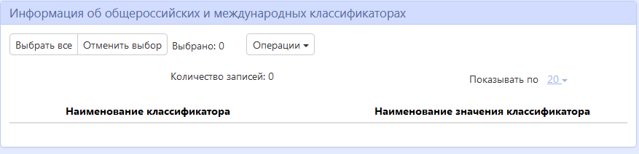
Рисунок 24 − Раздел «Информация об общероссийских и международных классификаторах»

Нажмите на кнопку «Операции» и выберите «Создать запись» (Рисунок 25).
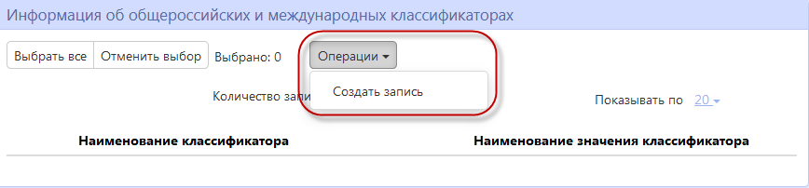
Рисунок 25 − Создание новой записи в разделе «Информация об общероссийских и международных классификаторах»

Заполните поля данного раздела «Информация об общероссийских и международных классификаторах». Поля, обязательные для заполнения, отмечены знаком «*» (Рисунок 26).
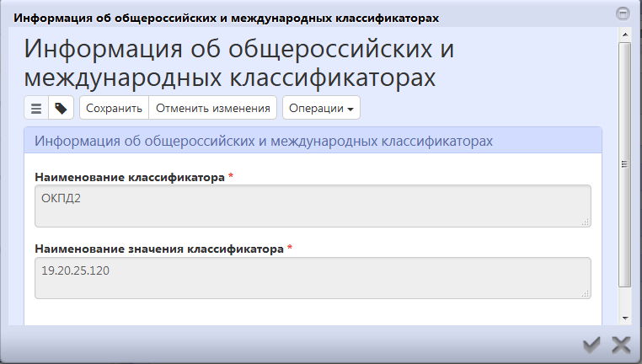
Рисунок 26 − Заполнение раздела «Информация об общероссийских и международных классификаторах»

Полях «Наименование классификатора» и «Наименование значения классификатора» заполните с клавиатуры.

Нажмите на кнопку «Сохранить» для сохранения сделанных изменений. Затем нажмите на кнопку «Готово» (Рисунок 27).
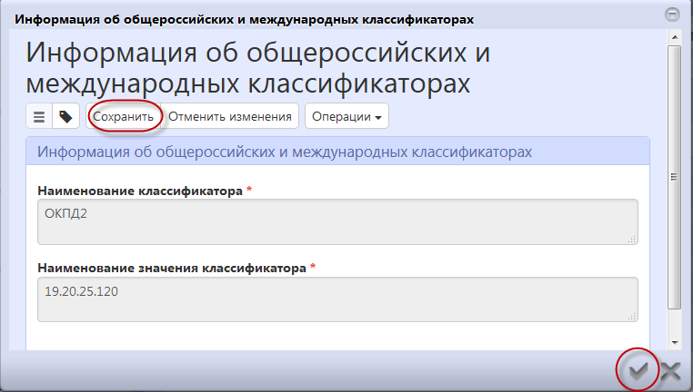
Рисунок 27 − Сохранение новой записи в разделе «Информация об общероссийских и международных классификаторах»

Заполнение раздела «Типовые контракты и условия контрактов»

Перейдите в раздел «Типовые контракты и условия контрактов» (Рисунок 28).
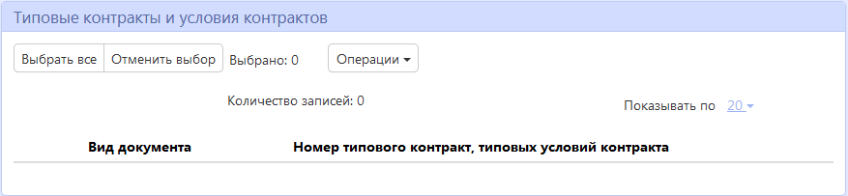
Рисунок 28 − Раздел «Типовые контракты и условия контрактов»

Нажмите на кнопку «Операции» и выберите «Создать запись» (Рисунок 29).
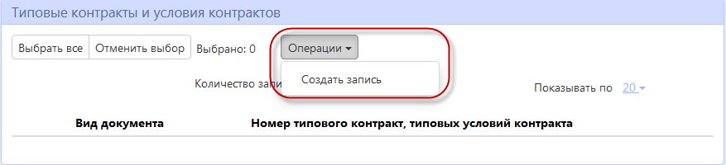
Рисунок 29 − Создание новой записи в разделе «Типовые контракты и условия контрактов»

Заполните поля данного раздела «Типовые контракты и условия контрактов». Поля, обязательные для заполнения, отмечены знаком «*» (Рисунок 30).
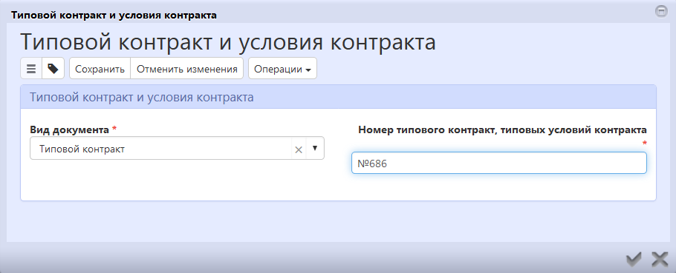
Рисунок 30 − Заполнение раздела «Типовые контракты и условия контрактов»

В поле «Вид документа» выберите значение из выпадающего списка.

Поле «Наименование значение классификатора» заполните с клавиатуры.

Нажмите на кнопку «Сохранить» для сохранения сделанных изменений. Затем нажмите на кнопку «Готово» (Рисунок 31).
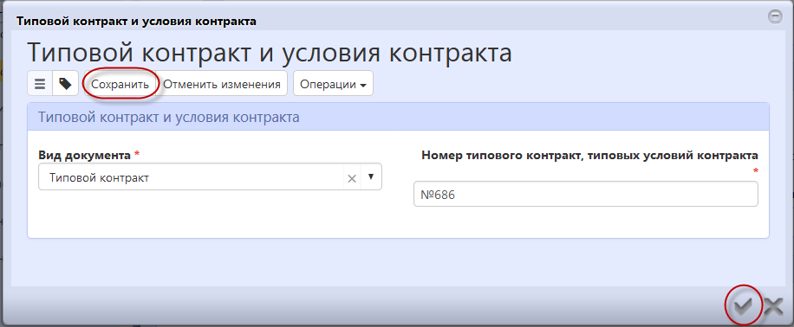
Рисунок 31 − Сохранение новой записи в разделе «Типовые контракты и условия контрактов»

Заполнение раздела «Перечень товаров, работ, услуг»

Перейдите в раздел «Перечень товаров, работ, услуг» (Рисунок 32).
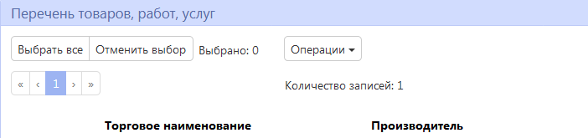
Рисунок 32 − Раздел «Перечень товаров, работ, услуг»

Нажмите на кнопку «Операции» и выберите «Создать запись» (Рисунок 33).
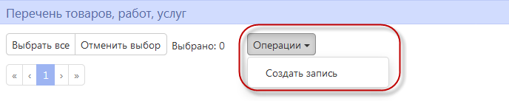
Рисунок 33 − Создание новой записи в разделе «Перечень товаров, работ, услуг»

Заполните поля данного раздела «Перечень товаров, работ, услуг». Поля, обязательные для заполнения, отмечены знаком «*» (Рисунок 34).
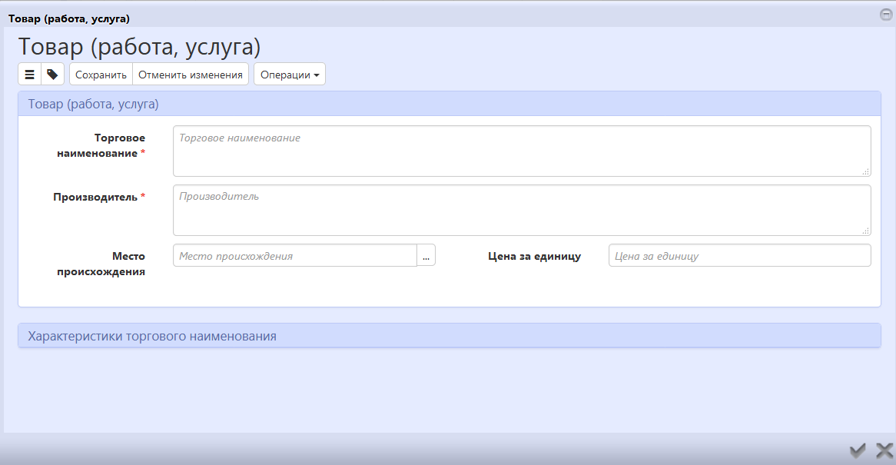
Рисунок 34 − Заполнение раздела «Перечень товаров, работ, услуг»

В полях «Торговое наименование», «Производитель», «Цена за единицу» заполните значение с клавиатуры.

В поле «Место происхождения» выберите значение из справочника. Для этого нажмите на кнопку для вызова справочника (Рисунок 35).

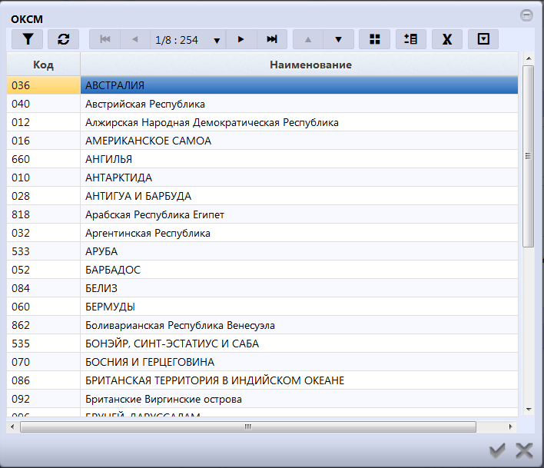
Рисунок 35 − Справочник «ОКСМ»

Воспользуйтесь быстрым фильтром для поиска необходимого значения. Для этого нажмите на кнопку «Быстрый фильтр», укажите значение в поле быстрого фильтра и нажмите на кнопку «Обновить данные» (Рисунок 36).

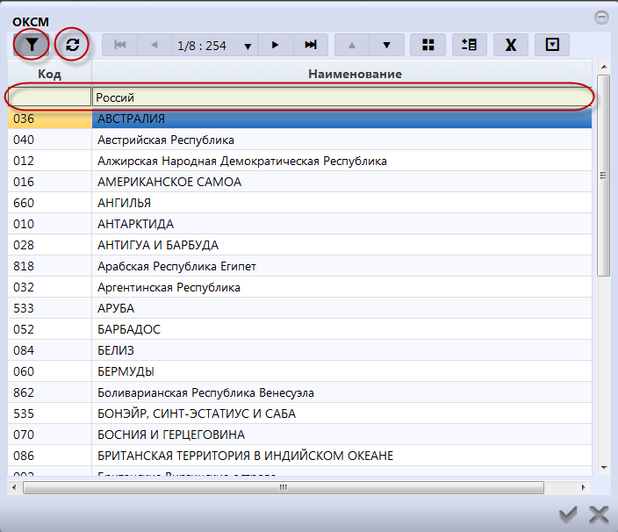
Рисунок 36 − Быстрый фильтр в справочнике «ОКСМ»

Для выбора найденного значения нажмите на кнопку «Готово» (Рисунок 6).
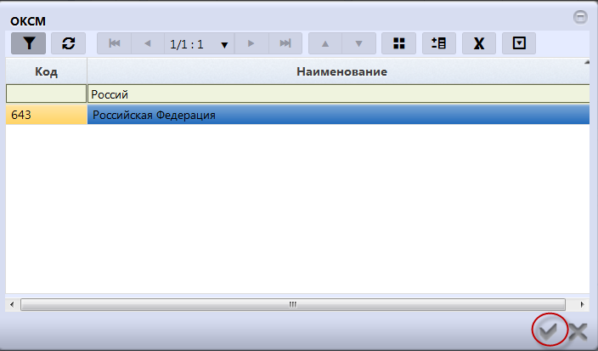
Рисунок 37 − Выбор записи в справочнике «ОКСМ»

Нажмите на кнопку «Сохранить» для сохранения сделанных изменений. Затем нажмите на кнопку «Готово» (Рисунок 38).
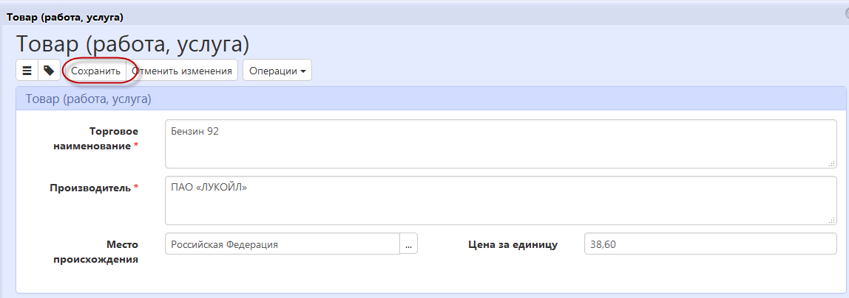
Рисунок 38 − Сохранение записи в разделе «Перечень товаров, работ, услуг»

Подраздел «Характеристики торгового наименования» заполните аналогично пункту 1.3 «Характеристика товара (работы, услуги)».

После заполнения всей необходимой информации переведите документ в следующее состояние согласно п.1.8 «Перевод состояния документа» настоящей Инструкции.

Перевод состояния документа

Для перевода состояния документа выделите один или несколько документов, находящихся в состоянии «Редактируется».

Выполните необходимое действие панели команд записи реестра документов (Рисунок 39).
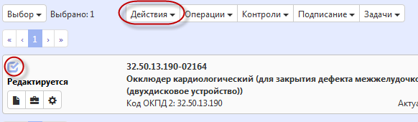
Рисунок 39 − Меню «Действия» панели команд записи реестра документов

